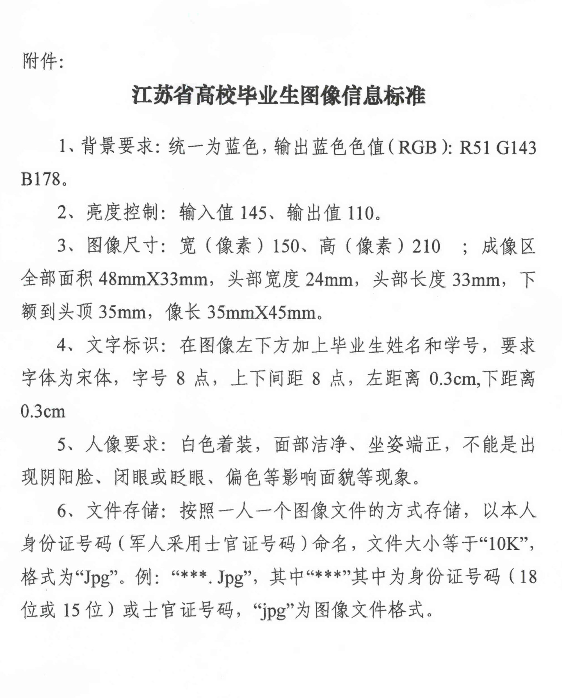

江苏大学成人高等教育毕业生照片
函授站点名称： |  |  |  | 专业（层次）：
粘贴处
身份证号： |  | 身份证号： |  | 身份证号： |  | 身份证号：
姓 名： |  | 姓 名： |  | 姓 名： |  | 姓 名：
身份证号： |  | 身份证号： |  | 身份证号： |  | 身份证号：
姓 名： |  | 姓 名： |  | 姓 名： |  | 姓 名：
身份证号： |  | 身份证号： |  | 身份证号： |  | 身份证号：
姓 名： |  | 姓 名： |  | 姓 名： |  | 姓 名：

